МИНИСТЕРСТВО ОБРАЗОВАНИЯ И НАУКИ РОССИЙСКОЙ ФЕДЕРАЦИИ

Федеральное государственное бюджетное образовательное учреждение

высшего образования

«КУБАНСКИЙ ГОСУДАРСТВЕННЫЙ УНИВЕРСИТЕТ»

(ФГБОУ ВО «КубГУ»)

Кафедра педагогики и методики начального образования

Рег. № _____________
Оценка по результатам
защиты ____________
Секретарь комиссии
___________________
«____» __________2017 г.

курсовая РАБОТА

РАЗВИТИЕ ПРОСТРАНСТВЕННОГО МЫШЛЕНИЯ
МЛАДШИХ ШКОЛЬНИКОВ НА УРОКАХ ИЗОБРАЗИТЕЛЬНОГО ИСКУССТВА

Работу выполнила __________________________________ Т.А. Карпова
(подпись, дата)

Факультет педагогики, психологии и коммуникативистики, II курса ОФО

Направление 44.03.05 Педагогическое образование
Направленность (профиль) «Начальное образование»

Научный руководитель
преп. _______________________________________ А.В. Карпенко
(подпись, дата)

Нормоконтролер
канд. пед. наук, доцент ___________________________Б.В. Сергеева
(подпись, дата)

Краснодар 2017

содержание

Введение 3
1 Проблема пространственного мышления в психолого-педагогической литературе 6
1.1 Сущность понятия пространственного мышления 6
1.2 Структура пространственного мышления 8
2 Экспериментальная работа по развитию пространственного мышления
у учащихся начальных классов на уроках изобразительного искусства 19
2.1 Диагностика уровней развития пространственного мышления
у учащихся начальных классов 23
2.2 Особенности развития пространственного мышления у учащихся
начальных классов на уроках изобразительного искусства 24
Заключение 30
Список использованных источников 33
Приложение А Методика «Развития пространственного мышления
у учащихся начальных классов» 35

ВВЕДЕНИЕ

Развитие пространственного мышления, происходит в процессе овладения ребенком накопленными человечеством знаниями и является одной из существенных характеристик онтогенеза психики ребенка. Высокий уровень развития пространственного мышления является необходимым условием успешного усвоения разнообразных общеобразовательных и специальных технических дисциплин на всех этапах обучения, подчеркивая тем самым актуальность данной темы исследования.
Пространственное мышление – это высшая психическая функция, ее формирование осуществляется путем овладение человеком предметной деятельности, а также в процессе обучения.
Пространственное мышление является существенным компонентом в подготовке к практической деятельности по многим специальностям.
По утверждению многих исследователей практика обучения постоянно обнаруживает слабое развитие пространственного мышления учащихся, начиная с начальной школы и кончая вузом.
Кроме того, опыт работы преподавателей средних и высших учебных заведений, а также психологов и педагогов-исследователей (Епишева О.Б. и Крупич В.И., Володарская И.А.) показывает, что учащиеся часто не справляются с задачами как теоретического, так и практического характера, требующих для своего решения сформированности специфического вида мыслительной деятельности, обеспечивающего анализ пространственных свойств. Недостатки в данной области образования сказываются на успеваемости учащихся по различным школьным предметам как, например, технология, изобразительное искусство.
Все это свидетельствует о том, что средняя общеобразовательная школа не создает достаточных условий для развития пространственного мышления, так как школьное обучение строится таким образом, что словесно-логическое мышление получает преимущественное развитие. Хотя это и соответствует тенденциям развития детского мышления, но обедняет интеллект ребенка.
Учебный предмет «Изобразительное искусство» объединяет в единую образовательную структуру практическую художественно-творческую деятельность, художественно-эстетическое восприятие произведений искусства и окружающей действительности. Изобразительное искусство как школьная дисциплина имеет интегративный характер, она включает в себя основы разных видов визуально-пространственных искусств – живописи, графики, скульптуры, дизайна, архитектуры, народного и декоративно-прикладного искусства, изображения в зрелищных и экранных искусствах. Содержание курса учитывает возрастание роли визуального образа как средства познания, коммуникации и профессиональной деятельности в условиях современности.
Процесс обучения изобразительному искусству служит одним из наиболее важных средств развития пространственного мышления.
Уроки изобразительного искусства развивают мышление, фантазию и творческое начало личности. Развивая мышление и его свойства – мы учимся анализировать окружающий мир и точно передавать его в рисунке, что в свою очередь развивает мелкую моторику, точность движений и восприятие. Но также общеизвестно, что интеллектуальные умения и мыслительные процессы лучше развиваются через мелкие движения рук. Явно прослеживается межпредметная связь с другими школьными предметами и науками.
Пространственное мышление играет большую роль в усвоении таких школьных дисциплин, как технология, изобразительное искусство. Целью изобразительного искусства в школе является формирование у учащихся пространственных представлений, умений воспринимать как реальное, так и воображаемое пространство и ориентироваться в нем. Рисование способствует активному развитию у школьников динамического пространственного воображения, способствует творческому подходу в решении различных задач, формирует умение анализировать исходные данные, переосмысливать их, повышая познавательную активность учащихся и творческое воображение. Этому способствует изучение в школьном курсе изобразительного искусства целого ряда тем. Среди них наиболее важными считаются: натюрморт, пейзаж, интерьер, сюжетно-тематические картины. Для их выполнения необходимы специальные знания, которые обучающиеся получает во время уроков изобразительного искусства.
В настоящее время процесс становления пространственное мышление изучен не полностью. Неизвестны в полной мере условия его полноценного формирования в школьном возрасте. До сих пор не было проведено достаточно полного сравнительного исследования уровня развития пространственного мышления в зависимости от характера учебной деятельности на различных возрастных этапах.
Актуальность исследования заключается в необходимости совершенствования пространственного мышления у учащихся начальной школы, так как сложившаяся в педагогической практике ситуация позволяет констатировать, что развитие пространственного мышления у младших школьников не соответствует современным требованиям.
Проблема исследования заключается в противоречии между современными требованиями к развитию пространственного мышления у младших школьников и недостаточным вниманием со стороны учителей-практиков к развитию пространственного мышления у младших школьников.
Объект исследования: процесс обучения изобразительному искусству в начальной школе.
Предмет исследования: развитие пространственного мышления младших школьников в процессе обучения изобразительному искусству.
Цель данного исследования: раскрыть сущность понятия «пространственное мышление»; описать структуру пространственного мышления; выявить исходный уровень развития пространственного мышления у младших школьников.
Гипотеза: возможно развитие пространственного мышления младших школьников будет на среднем уровне.
Задачи исследования:
- изучить психологическую, педагогическую, методическую литературу по проблеме исследования;
- выявить исходный уровень развития пространственного мышления младших школьников.
Методы исследования: анализ психолого-педагогической литературы; тестирование; методы математической обработки результатов исследования.
База исследования: МБОУ СОШ № 3 ст. Старощербиновская, Краснодарский край, учащиеся 2 «А» класса (22 человека).

1 Проблема пространственного мышления в психолого-педагогической литературе

  - Сущность понятия пространственного мышления

Проблема развития пространственного мышления школьников не нова, о её актуальности говорится и пишется уже не одно столетие. Задача дифференциации учащихся в системе непрерывного образования требует разработки и применения таких диагностических методик, которые позволяли бы выявлять и оценивать психические свойства и качества, значимые для успешности усвоения различных систем знаний, овладения рядом профессий, для личностного развития в целом. К таким свойствам личности можно отнести пространственное мышление, которое обеспечивает ориентировку в пространстве – видимом или воображаемом [19].
В методических исследованиях 1950–1970-х годов использовался термин «пространственное воображение». Термин же «пространственного мышление» появляется позже, когда серьезное внимание проблеме образного мышления стали уделять психологи Л.Б. Ительсон, Е.Н. Кабанова-Меллер, И.С. Якиманская, И.Я. Каплунович и другие. Из них нам ближе определение И.С. Якиманской: «Пространственное мышление является специфическим видом мыслительной деятельности, которая имеет место в решении задач, требующих ориентации в практическом и теоретическом пространстве (как видимом, так и воображаемом). В своих наиболее развитых формах это есть мышление образами, в которых фиксируются пространственные свойства и отношения. Оперируя исходными образами, созданными на различной наглядной основе, мышление обеспечивает их видоизменение, трансформацию и создание новых образов, отличных от исходных» [5].
Пространственное мышление – вид умственной деятельности, обеспечивающий создание пространственных образов и оперирование ими в процессе решения практических и теоретических задач [14].
Являясь разновидностью образного мышления, пространственное мышление сохраняет все его основные черты, и тем самым отличается от словесно-дискурсивных форм мышления. Это различие мы видим прежде всего в том, что пространственное мышление оперирует образами: в процессе этого оперирования происходит их воссоздание, перестройка, видоизменение в требуемом направлении. Образы здесь являются и исходным материалом, и основой оперативной единицей, и результатом мыслительного процесса.
Произвольное оперирование образами особенно отчетливо наблюдается в школьном возрасте, когда происходит интенсивное психическое развитие овладение соответствующими средствами интеллектуальной деятельности, обеспечивающими создание образов, их преобразование, произвольное изменение системы отсчета, использование разнотипной наглядной основы. Развитие пространственного мышления осуществляется в этом возрасте под решающим воздействием тех школьных предметов, которые наиболее «ответственные» в его развитии, так как без этого не может быть эффективного усвоения научных знаний [4].
Пространственное мышление выполняет специфическую функцию в познании и обучении. Оно позволяет вычленять из реальных объектов, теоретических (графических) моделей пространственные свойства и отношения, делать их объектом анализа и преобразования.
Под пространственными отношениями понимаются отношения между объектами пространства или между пространственными признаками этих объектов. Они выражаются понятиями о направлениях (вперед-назад, вверх-вниз, налево-направо), о расстояниях (близко-далеко), об их отношениях (ближе-дальше), о местоположении (в середине), о протяженности объектов пространства (высокий-низкий, длинный-короткий) и т.п.
Овладение знаниями о пространстве предполагает: умение выделять и различать пространственные признаки, ориентироваться в пространственных отношениях при выполнении различных операций, связанных с активными действиями. Развитие пространственной ориентировки и представление о пространстве происходит в тесной связи с формированием ощущения схемы своего тела, с расширением практического опыта, с изменением структуры предметно-игрового действия, связанного с дальнейшим совершенствованием двигательных умений. Формирующиеся пространственные представления находят свое отражение и дальнейшее развитие в предметно-игровой, изобразительной, конструктивной и бытовой деятельности.
Само развитие овладения пространством понимается при этом, как усложнение и качественное изменение видов и способов ориентации. Важной стороной интеллектуального развития является пространственное мышление, обеспечивающее входе познания выделение в объектах и явлениях действительности пространственных свойств и отношений (формы, величины, направления, протяженности и т.п.), создание на этой основе пространственных образов и оперирование ими в процессе решения задач. Трудно назвать хотя бы одну область человеческой деятельности, где создание пространственных образов и оперирование ими не играло существенной роли. Особое значение пространственное мышление имеет в различных видах конструктивно-технической, изобразительной, графической деятельности (исследования Ю. Афанасьева, А.Д. Ботвинникова, Л.Л. Гуровой, Т.В. Кудрявцева, Н.П. Линьковой, и др.).
Роль пространственного мышления в овладении различными видами деятельности особенно возросла в настоящее время в связи с широким использование в науке и технике графического моделирования, позволяющего более наглядно и вместе с тем достаточно формализовано выявлять и описывать исследуемые теоретические зависимости, прогнозировать их проявление в различных областях деятельности. Вся эта деятельность протекает в уме, без зрительной опоры на реально действующие механизмы и процессы, что требует хорошо развитого пространственного мышления. Во многих отраслях научного значения (биология, химия, физика, математика и др.) также широко используются обобщенные графические средства, моделирующие свойства и соотношения изучаемых объектов.
Таким образом, есть несколько точек зрения на определение понятия пространственного мышления. Проанализировав психолого-педагогическую литературу по данной теме, мы установили базовое определение для исследования. Определение И.С. Якиманской является базовым определением на понятие пространственное мышление.

1.2 Структура пространственного мышления

Среди всех видом мышления (конкретно-действенное, наглядно-образное, эмпирическое, теоретическое и др.), изучаемых возрастной и педагогической психологической, особое место занимает пространственное мышление – особый «вид умственной деятельности, обеспечивающий создание пространственных образов и оперирование ими в процессе решения различных практических и теоретических задач» [7].
Пространственное мышление – специфический вид мыслительной деятельности, которая необходима для решения задач, требующих ориентации в пространстве (как видимом, так и воображаемом) и основывается на анализе пространственных свойств и отношений реальных объектов или их графических изображений. Можно сказать, что пространственное мышление, как компонент в решении практических задач, связанных с ориентацией на местности, в мире вещей и природных явлений формируется гораздо раньше, чем образное мышление. Это особенно отчетливо проявляется в раннем онтогенезе. Исходя из теоретических положений С.Л. Рубинштейна, И.С. Якиманской был реализован подход к изучению пространственного мышления как динамического единства субъективного и объективного, их тесного и неразрывного взаимообогащения в процессе деятельности [20]. Показано, что формы и уровни пространственного мышления определяются с одной стороны, объективным содержанием материала, (характером его наглядности, условности, обобщенности), а с другой стороны, – познавательной активностью субъекта, реализуемой в процессе решения задач, требующих создания пространственных образов и оперирования ими. Уровень этой активности зависит от овладения субъектом средствами деятельности, т.е. способами представливания.
Исходя из того, что оперирование образами это особый вид деятельности представливания, который не совпадает ни по своему содержанию, ни по условиям осуществления, ни по результатам с процессом создания образа, И.С. Якиманская тем самым получила возможность определить основную функцию пространственного мышления, под пространственным мышлением подразумевается свободное оперирование пространственными образами, созданными на различной наглядной основе, их преобразований с учетом требований задачи [20].
Главным содержанием этого вида является оперирование пространственными образами в процессе решения задач (геометрических, графических, конструктивно-технических, технологических и др.) на основе создания этих образов путем восприятия (или по представлению) пространственных свойств и отношений объектов
Все многообразие случаев оперирования пространственными образами можно свести к трем основным:
1) случаи, приводящие к изменению положения воображаемого объекта;
2) изменение его структуры;
3) комбинация этих преобразований.
Остановимся на описании каждого типа оперирования:
Первый тип оперирования характеризуется тем, что исходный образ, уже созданный на наглядной графической основе, в процессе решения задачи на движение мысленно видоизменяется в соответствии с условиями задачи.
Эти изменения касаются в основном пространственного положения и не затрагивают структурных особенностей образа.
Типичными случаями такого оперирования являются различные мысленные вращения, перемещения уже созданного образа объекта, в результате чего он существенно видоизменяется. Получается, как бы новый образ, отличный от того, который был создан на основе условного изображения, остающегося объективно неизменным. Такое оперирование исходным образом (приводящее к изменению его пространственного положения) применяется в процессе решения различных геометрических и графических задач.
Пример задания на этот тип оперирования: «укажите несколько симметричных букв, слов, предложений» [10].
Второй тип оперирования характеризуется тем, что исходный образ под влиянием задачи преобразуется в основном по структуре. Это достигается благодаря различным трансформациям исходного образа путем мысленной перегруппировки его составных элементов с помощью применения различных приемов наложения, совмещения, добавления (усечения) и т. п. При втором типе оперирования образ изменяется настолько, что становится мало похожим на исходный.
Вот пример задания на этот тип оперирования: «В трапеции ABCD точка K – середина стороны AB – соединена с точкой C. Представьте, что трапеция разрезана по линии KC и треугольник CBK повернут вокруг точки K так, что отрезки KB и KA совместились. В какую фигуру превратилась трапеция? Нарисуйте ее» [20].
Степень новизны создаваемого образа в этом случае намного выше той, которая наблюдалась при первом типе оперирования, так как исходный образ подвергается здесь более радикальному преобразованию. Намного выше также и умственная активность, поскольку все преобразования образа осуществляются, как правило, в уме, без непосредственной опоры на изображение. Все производимые преобразования и их результаты приходится удерживать в памяти, как бы видеть их мысленным взором.
Третий тип оперирования характеризуется тем, что преобразования исходного образа выполняются длительно и неоднократно. Они представляют собой целую серию умственных действий, последовательно сменяющих друг друга и направлены на преобразования исходного образа одновременно и по пространственному положению и по структуре [7].
Три типа оперирования пространственными образами могут рассматриваться как своеобразные уровни развития пространственного мышления, поскольку в одном случае задача решается лишь путем простой трансформации образа, а в другом – посредством создания принципиально нового образа, причем степень этой новизны и механизм ее образования могут быть различны. Разработка заданий, предусматривающих основные типы оперирования исходным образом в процессе решения задачи, может поэтому служить диагностическим целям. Учащиеся резко дифференцируются в умении быстро, точно и правильно оперировать изображениями, различающимися между собой по обобщенности, абстрактности, схематичности, в степени свободы и легкости перехода от одних графических изображений к другим; в возможности «перекодировать» их независимо от меры их наглядности, графических способов изображения [7].
Исследования В.С. Столетнева показали, что учащиеся довольно устойчиво различаются в умении оперировать пространственными образами по тому или иному типу, наибольшие трудности вызвали задачи на третий тип оперирования, что дает возможность полагать, что именно этот тип наиболее отчетливо и надежно отражает высокий уровень развития пространственного мышления учащихся [1].
В процессе деятельности человек выделяет пространственные соотношения в воспринимаемом пространстве, отражает их в представлениях или понятиях, но ему не редко приходится не только их фиксировать и соответственно регулировать свою деятельность, но и прогнозировать новые соотношения, ранее не воспринимаемые. На основе чувственного познания заданных пространственных соотношений при помощи сложной системы умственных действий человек создает новые пространственные образы выражает их в словесной или графической форме (в виде схемы, чертежей, рисунков, эскизов).
Формирование образа – это активный целенаправленный процесс решения определенной познавательной задачи. Образ фиксирует стороны и свойства объектов, которые необходимые для деятельности человека.
В исследованиях, направленных на формирование приемов воображения Е.Н. Кабанова-Меллер определила механизм создания образов, который «базируется на различных психических процессах (восприятие, представление, воображение). Различие их усматривается обычно в динамике соотношения чувственных и понятийных компонентов, в преобладании единичного и общего. В основе создания образов лежат два вида деятельности: репродуктивная и продуктивная. В соответствии с этим классифицируются и образы: на образы памяти и образы воображения, которые делятся на воссоздающие и творческие» [6].
Якиманская считает образ «основой оперативной единицей пространственного мышления, т.к. в нем представлены по преимуществу пространственные характеристики объекта: форма, величина, взаимоположение составляющих его элементов, расположение их плоскости, в пространстве относительно любой заданной точки отсчета» [11].
Таким образом, пространственное мышление является сложным психических образованием, имеющим самостоятельную линию развития на всех этапах онтогенеза. Зарождаясь в недрах практической деятельности (при ориентации на местности, при выполнении измерительных работ), оно постепенно превращалось в самостоятельный вид теоретической деятельности в процессе исторического развития человека.
Однако пространственное мышление характеризуется не только созданием соответствующих образов, но и их оперированием, «перекодированием», которое происходит на основе представления.
Содержательный анализ пространственного мышления как особого вида умственной деятельности, обеспечивающей создание пространственных образов и оперирование ими в процессе решения различных практических и теоретических задач, представлен в работах И.С. Якиманской, И.Я. Каплуновича, В.С. Столетнева, Т.В. Андрюшиной и других исследователей. Этими учеными выявлены его структурные компоненты, особенности развития на разных ступенях онтогенеза.
Где образ фиксирует стороны и свойства объектов, которые необходимы для деятельности человека; действие является необходимых условием формирования практических обобщений, ситуативных значений, осмысления учебных ситуаций и переноса новых форм поведения и дейсвтий в новую ситуацию. Понятие рассматривается как продукт мыслительных действий, который формируется, развивается и выражается человеком с помощью слова [13].
И.Я. Каплунович, В.С. Столетнева указывают, что «структура пространственного мышления – это совокупность множества операций, осуществляемых в представлении над образами пространственных фигур, гомоморфную группе аффинных преобразований, с заданными на множествах отношений» [15].
Пространственные образы, которыми оперирует мышление, должны быть динамичными, подвижными, оперативными. Эти качества вытекают из условий их создания и оперирования ими. Подвижность, динамичность образов обусловлена тем, что в процессе решения задач требуется постоянный переход от объемных (трёхмерных) изображений к плоскостным (двухмерным и обратно, от восприятия реальных объектов к их графическим изображениям).
Исходная наглядность является лишь первичной основой создания образа. В процессе решения задачи образ неоднократно преобразуется. Его преобразование тесно связано не только с сохранением образа в памяти, но и с использованием понятийного аппарата, определяющего способы преобразования образа в логике задачи. Создание образов обеспечивает накопление представлений, которые по отношению к мышлению являются исходной базой, необходимым условием его осуществления. Вообще, в психологии под представлениями понимают образы событий, предметов или явлений, возникающие на основе их припоминания или активного воображения.
А.М. Пышкало считает, что «пространственные представления являются базой для развития пространственного мышления, они отражают соотношения и свойства реальных предметов, т.е. свойства трехмерного видимого или воспринимаемого пространства». Е.Н. Кабанова-Меллер указывает, что «пространственные представления – это образы, которые отражают пространственные свойства и отношения предметов. Эти представления подразделяются на образы памяти и воображения. Они различаются по тем путям, которыми создаются. Первые являются результатом деятельности пространственной памяти, вторые создаются процессами воображения, которые в свою очередь делятся на процессы воссоздающего и творческого воображения. Процесс воссоздающего воображения характеризуется созданием новых образов на основе заданного наглядного материала».
Современные ученые-исследователи (Т.В. Андрюшина, С.Я. Каплунович, С.И. Мещерякова, Н.С. Подходова и др.) придерживаются той точки зрения, что содержание термина «пространственные представления» имеет синтетический характер, так как в него входят представления о форме предмета, о его положении в пространстве, величине, расстоянии, направлении и других пространственных соотношениях и связях.
Так И.Я. Каплунович дает следующее определение: «Пространственное представление есть воссоздание или актуализация образов пространственных тел (фигур), их свойств и отношений по памяти или путем восприятия реальных объектов, их графических изображений» [20]. Данное определение является логическим продолжением исследовательской линии И.С. Якиманской, которая говорит, что в образе в отличие от понятия воспроизводятся не отдельные, изолированные признаки и свойства объектов, а обязательно их пространственная размеренность, характерная для реального объекта, обладающего этими свойствами» [20]. Это особенно отчетливо выступает при описании объектов. Переход к формированию образа по представлению характеризуется как усложнением самих форм перцептивной деятельности, так и изменением условий ее протекания. Продуктивность процесса приобретает здесь новые черты. Это обусловлено тем, что создание образа по представлению осуществляется преимущественно при отсутствии объекта и обеспечивается преобразующей деятельностью, направленной на мысленное видоизменение объекта восприятия (или данных прошлого сенсорного опыта). Выполнение этих мысленных преобразований достигается специальной деятельностью представления, состоящей в преднамеренном и произвольном воспроизведении образа и мысленном оперировании им при решении поставленной задачи. Деятельность представления рассматривается, как психологический механизм пространственного мышления, обеспечивающий перекодирование образов, использование разных систем отсчета, оперирование в процессе решения задач различными свойствами и признаками: формой, величиной, пространственными отношениями объектов. Вся эта деятельность осуществляется в основном в образной форме, а также как основу пространственного мышления, отличающую его от образного мышления и протекающую в разнообразных формах и на разном уровне.
Как более самостоятельная, деятельность представления выступает в процессе создания образа путем мыслительного преобразования его наглядной основы. Она имеет четкую структуру, выраженную в определенной системе действий, последовательности их выполнения. Ее результатом является создание представления.
Эта деятельность характеризуется:
- особыми условиями создания образа (отвлечением от наглядной основы);
- содержанием деятельности представления (преобразованием имеющихся образов);
- уровнем сложности ее выполнения (преобразования осуществляются в уме по представлению, представляют собой неоднократные преобразования, целую систему). Она является необходимой предпосылкой решения конструктивно-технических задач.
Вышеизложенные положения И.С. Якиманской определяют деятельность представления как «основу взаимосвязанных процессов – создания пространственных образов и оперирования ими, однако структура этой деятельности, условия ее осуществления, в обоих случаях различны. В первом случае эта деятельность направлена на создание пространственного образа. В другом – на его переработку (мысленное видоизменение, преобразование) в соответствии с поставленной задачей (здесь не рассматриваются случаи простого оперирования образом, не приводящие к его изменению)» [20].
Из всего вышесказанного следует, что пространственное мышление является специфическим видом мыслительной деятельности, направленной на решение задач, требующих ориентации в практическом и теоретическом пространстве (как видимом, так и воображаемом).
В своих наиболее развитых формах это есть оперирование обобщенными образами и отношениями как между ними, так и между элементами внутри их, в которых фиксируются пространственные свойства и отношения.
Оперируя исходными образами, созданными на различной графической основе, мышление обеспечивает их преобразование и создание новых образов, отличных от исходных; формой, величиной и пространственными соотношениями; пространственными образами в видимом или воображаемом пространстве (на плоскости).
В образе, как основной оперативной единице пространственного мышления, представлены пространственные характеристики объекта (форма, величина, взаимоположение составляющих элементов и т.д.) по своей структуре пространственное мышление является многоуровневым образованием. Куда входят элементы разного содержания и уровня развития.
Структура пространственного мышления зависит от содержания наглядного (графического) материала, специфики задачи, характера, деятельности представления (способов создания пространственных образов и оперирования ими).
Структура пространственного мышления определяется функцией образов в системе познавательной (учебной) деятельности и характеризуется динамичностью, полнотой, степенью новизны пространственных образов. За основу в данной работе взята структура Т.В. Андрюшиной.

2 Экспериментальная работа по развитию пространственного мышления у учащихся начальных классов на уроках изобразительного искусства

2.1 Диагностика уровней развития пространственного мышления у учащихся начальных классов

Содержанием пространственного мышления является оперирование пространственными образами на основе их создания с использованием наглядной опоры (предметной или графической, разной меры общности и условности). Оперирование пространственными образами определяется их исходным содержанием (отражение в образе геометрической формы, величины, пространственной размещенности объектов); типом оперирования (изменение в ходе оперирования положения объекта, его структуры); полнотой, динамичностью образа (наличием в нем различных характеристик, их системности, подвижности и т.п.). Все эти особенности пространственного мышления отражают процесс работы с образом, позволяют выявлять его качественное своеобразие, фиксировать возрастные и индивидуальные особенности проявления этого процесса, что весьма существенно в диагностических целях.
Важно подчеркнуть, что особенности пространственного мышления нельзя выявить в полной мере, используя для этого различные головоломки, пространственно-комбинаторные игры и т. п. В реальной практике пространственное мышление всегда включено в решение различных задач, опирается на систему знаний, которые не могут (и не должны) нивелироваться.
Конечно, содержание, структуру, условия формирования и другие особенности пространственного мышления можно исследовать в индивидуальных (лабораторных) экспериментах. Однако разнообразные практические задачи, которые приходится решать психологам в современных условиях, требуют проведения массовых исследований, получения оперативной информации об особенностях умственной деятельности учащихся, которая должна дополняться сведениями об их школьной успешности, клиническими наблюдениями за учебным поведением, педагогическими характеристиками и др.
Для выявления уровня развития пространственного мышления в процессе изучения младшими школьниками курса изобразительного искусства был проведен эксперимент среди учащихся 2 «А» класса МБОУ СОШ № 3, ст. Старощербиновской, Краснодарского края.
С целью диагностики уровня развития пространственного мышления выбрана «Диагностика пространственного мышления у учащихся начальных классов», идеи методик И.С. Якиманской, И.Я. Каплунович, А.Э. Симановского, А.И. Савенкова.
Цель: выявление особенностей пространственного мышления.
Задачи: Выявить особенности умений творчески мыслить форму и пространственное расположение изображенных объектов и их частей, определять графический состав изображений;
Выявить особенности умений применять в деятельности чертежно-графические инструменты.
Форма: фронтальное анкетирование.
Диагностическая методика на выявление особенностей пространственного мышления и графических умений детей включает 13 заданий комплексного характера (Приложение А). Все задания строятся на основе деятельности по оперированию графической информацией, как в плане реальных практических действий, так и во внутреннем, мысленном плане. При выполнении заданий детям необходимо оперировать как плоскостными (двухмерными), так и объемными (трехмерными) объектами и их изображениями.
Каждое задание предполагает решение двух типов исследовательских задач: на выявление особенностей пространственного мышления и на выявление особенностей графических умений детей старшего дошкольного возраста. Оценивание результата ведется по каждому типу задач отдельно.
Задания предлагаются учащимся в игровой форме, при этом диагностическая задача реализуется через игровую. Все задания объединяются общим сюжетом.
При выполнении заданий предусматривается создание и преобразование изображений.
Задания выполнялись учащимися на специальных рабочих листах. Результаты выполнения заданий сводятся в общую таблицу. По оценочному баллу определяется уровень развития пространственного мышления и умений каждого школьника в соответствии с представленными критериями.
При разработке заданий и критериев уровней развития использованы идеи методик И.С. Якиманской, И.Я. Каплунович, А.Э. Симановского, А.И. Савенкова.
Результаты выполнения задач каждого типа в баллах суммируются, затем вычисляется средний оценочный балл, по которому определяются уровни развития пространственного мышления детей.
Средний оценочный балл уровнией развития:
Низкий уровень –1–1,6 балла;
Средний уровень – 1,7–2,3 балла;
Высокий уровень – 2,4–3 балла.
Характеристика уровней развития пространственного мышления учащихся начальных классов.
Низкий уровень – учащийся затрудняется в определении, различении и назывании основных пространственных направлений, местоположения объектов относительно других объектов в трехмерном и двухмерном реальном пространстве; испытывает трудности при определении и назывании формы объектов и их частей; не обобщает объекты по наличию / отсутствию пространственных признаков, не выделяет закономерности в пространственном расположении объектов; не отражает последовательность своих действий и их результаты в речи.
Средний уровень – школьник определяет и называет форму объектов и их частей, расчленяет реальные объекты и образы на части и воссоздает их с незначительными затруднениями; обобщает объекты по признакам формы, структуры, пространственного расположения; испытывает некоторые трудности при оперировании объектами в воображаемом трехмерном и двухмерном пространстве, в реальном не затрудняется; способен выразить словесно результат своих действий, но испытывает затруднения в отражении способов достижения результата, в доказательстве суждений.
Высокий уровень – ученик определяет и называет пространственные направления, отношения между объектами как в реальном, так и в воображаемом трехмерном и двухмерном пространстве; не испытывает трудностей в определении и назывании формы объектов и их частей, в расчленении объектов и воссоздании их из частей в реальном и мысленном плане, в обобщении объектов по форме и пространственному расположению; свободно выражает в речи результаты деятельности и способы их достижения, доказывает свои суждения, использует геометрическую терминологию.
Результаты исследования уровня развития пространственного мышления по выбранной методике представлены в таблице 1 и в диаграмме на рисунке 1.
Таблица 1 – Результаты диагностики сформированности уровня развития пространственного мышления и развития графических умений экспериментальной группы
Классы | Уровни развития пространственного мышления и развития графических умений
 | Высокий | Средний | Низкий
2 «А» класс (22 уч-ся) | 6 уч-ся (27%) | 9 уч-ся (42%) | 7 уч-ся (31%)

Результаты анкетирования показали, что: учащихся с высоким уровнем развития пространственного мышления во 2 «А» классе 27% (6 уч.); со средним уровнем 42% (9 уч.); с низким уровнем 31% (7 уч.).
Представим полученные результаты исследования в виде диаграммы на рисунке 1.

Рисунок 1 – Результаты исходного уровня развития пространственного мышления второго класса.

Таким образом, из диаграммы видно, что показатели уровня развития пространственного мышления учащихся экспериментального класса по итогам анкетирования, находятся на среднем уровне, что подтверждает выдвинутую нами гипотезу.

2.2 Особенности развития пространственного мышления у учащихся начальных классов на уроках изобразительного искусства

Знания о пространстве, пространственная ориентировка развиваются в условиях разнообразных видов деятельности младших школьников: в наблюдениях, рисовании, конструировании.
Особо важная роль в формировании пространственного мышления принадлежит изобразительному искусству, которое является первоосновой человеческого мышления. Именно на уроках изобразительного искусства учащихся формируются такие знания о пространстве, как: форма, (прямоугольник, квадрат, круг, овал, треугольник, продолговатый, закругленный, выгнутый, заостренный, изогнутый), величина (большой, маленький, больше, меньше, одинаковые, равные, крупно, мелко, половина, пополам), протяженность (длинный, короткий, широкий, узкий, высокий, слева, справа, горизонтально, прямо, наклонно), положение в пространстве и пространственная связь (посередине, выше середины, ниже середины, справа, слева, сбоку, ближе, дальше, спереди, сзади, за, перед).
Кроме того, нахождение геометрических тел предъявляет требования к приемам абстракции: учащиеся должны мысленно выделить в каждом геометрическом теле его существенные признаки. Так, например, учащиеся под руководством учителя рассматривают брусок прямоугольной формы с пазом. Они констатируют, что этот брусок представляет собой сочетание нескольких прямых четырехугольных призм, и показывают их существенные признаки (два основания равны и параллельны, боковые грани – прямоугольники); аналогично они рассматривают форму паза и общую форму бруска.
Важнейшим принципом, направленным на обучение, является следующее положение: в начале усвоения нового материала в курсе изобразительного искусства, учащиеся обучаются элементарным приемам, которые характеризуются дополнительной опорой на наглядный материал, а затем методика должна обеспечить перестройку приемов так, чтобы учащийся создавал образы без дополнительной опоры, т.е. мысленно, деятельностью воображения. Переход учащихся от действий с дополнительной опорой к мысленным при формировании образов воображения выявляет закономерность, состоящую в том, что в усвоении знаний и умений большую роль играет переход от фактических действий, или действий с наглядным материалом, к мысленным действиям, т. е. к действиям в уме.
Этот переход должен осуществляться своевременно. Если учащихся слишком долго обучать «наглядным» способам учебной работы, не включающим деятельность воображения, то это может затруднить развитие их пространственных представлений [2].
Основной причиной существующего положения является недостаточно развитое пространственное мышление и небольшой опыт геометрической деятельности учащихся. Так, рассмотрение свойств фигур, формирование начальных геометрических представлений направлено в основном на приобретение учащимися практических умений и навыков, связанных с решением практических задач. Таким образом, в начальной школе наблюдается лишь определенное накопление фактического материала по изобразительному искусству, а соответствующего его обобщения не происходит.
Для решения этих проблем необходимо начальной школе большое внимание уделять развитию пространственных представлений и моделированию реальных объектов, следует изыскивать всякие возможности и использовать любые резервы времени для развития пространственного мышления учащихся.
Все педагоги-психологи сходятся на том, что «основная особенность ребенка этой ступени обучения заключается не в том, что он в состоянии выполнять и достичь сегодня, а в потенциальных возможностях, которыми располагают дети этого возраста, в возможностях, которые лежат в зоне ближайшего развития младшего школьника. В своей педагогической работе учитель должен учитывать и слабость в развитии логической памяти младшего школьника и трудности, которые дети этого возраста испытывают в усвоении отвлеченного материала. Строить свою работу он должен с ориентацией не на эти слабые стороны психики ребенка, а на то, что младший школьник обладает гораздо большими интеллектуальными возможностями, чем те, которые он обычно обнаруживает» [8].
В младшем школьном возрасте происходит интенсивное развитие интеллекта детей. Эффективность образования зависит, в основном, от психологической готовности к усвоению их содержания. Развитию пространственного мышления способствует изучение пространства, связанного с наглядным материалом. Изучение материала способствует и развитию познавательных способностей младших школьников. В процессе изучения элементов рисования у обучающихся начальных классов формируются навыки индуктивного мышления, воспитывается умение делать простейшие умозаключения.
Большинство ученых приходят к выводу, что принципиальным тормозом в деле пространственного образования является установившееся за многие годы положение курса изобразительного искусства в школе. Ни один предмет не начинают изучать в школе с таким запозданием, как изобразительное искусство, провал в пространственном образовании детей – это трудно восполняемая потеря с точки зрения и общего эмоционального, и умственного развития ребенка.
Увеличение объема геометрического материала позволяет более эффективно подготовить учеников к изучению систематического курса изобразительного искусства, который вызывает у школьников общей и средней школы большие трудности.
Изучение геометрического материала в начальных классах решает следующие задачи:
- развитие плоскостного и пространственного воображения у школьников;
- уточнение и обогащение геометрических представлений учеников, приобретенных в дошкольном возрасте, а также помимо обучения в школе;
- обогащение геометрических представлений школьников, формирование некоторых основных геометрических понятий;
- формирование способности выполнять мыслительные операции с наглядным материалом: сравнивать и анализировать, находить общее и частное, устанавливать простые закономерности.
- формирование элементов конструкторских умений и конструкторского мышления;
- обучение способам получения знаний в индивидуальном – творческом поиске, способам оперирования с имеющимися знаниями в любой ситуации, в том числе нестандартной, творческой.
- становление элементов учебной самостоятельности;
- развитие умений применить знания в нестандартных ситуациях;
- развитие творческого потенциала, активности, самостоятельности учащихся;
- воспитание добросовестного отношения к труду и результатам труда.
В современных исследованиях педагогов и методистов все большее признание получает идея и трех уровнях знаний, через которые так или иначе проходит умственное развитие школьника. Эрдниев П.М. и Эрдниев Б.П. излагают их так:
1-й уровень – знание-знакомство,
2-й уровень – логический уровень знания;
3-й уровень – творческий уровень знания.
Геометрический материал в младших классах изучается на первом уровне, т.е. уровне знания-знакомства. На этом уровне никакие правила и определения не заучиваются, если ребенок отличает зрительно или на ощупь куб от шара, овал от круга – это тоже знание, которое обогащает мир представлений и слов:
- умение знать и видеть объект (видеть существенное);
- умение собрать объект из готовых частей (синтезировать) иди построить с помощью чертежных инструментов;
- умение расчленить, выделить составные части (анализировать);
- умение трансформировать объект по заданным параметрам (видоизменять или преобразовать).
Введение школьника в изобразительное искусство должно основываться на использовании его базового субъектного опыта ориентации в пространстве, который изначально формируется как опыт взаимодействия с реальными предметами, их различными геометрическими формами в процессе активного их преобразования, причем одновременно в двух и трехмерном пространствах. Опираясь на жизненный опыт ребенка, приобретаемый им в разных формах предметно-игровой деятельности, можно уже в начальной школе сформировать у него в единстве топологические, проективные и метрические представления, на базе которых в дальнейшем будет строиться (выводиться) научная система знаний 3фигурах, их свойствах и отношениях с применением аксиоматического метода.
В настоящее время создаются учебные программы по изобразительному искусству, которые при всем многообразии образовательных целей решают три задачи:
- преодоление существенного разрыва между изучением плоских и пространственных фигур;
- создание у учащихся гибких, многомерных пространственных образов, включающихся в единстве топологические, проективные, метрические свойств и отношения изучаемых объектов;
- сочетание инвариантного и вариантного учебного материала, позволяющего учитывать познавательный профиль ученика, его индивидуальную избирательность к виду и форме предлагаемых заданий [16].
При разработке учебных программ авторы стремятся, прежде всего, создать условия для обобщения накопленного детьми опыта ориентации в реальном пространстве, использовать этот опыт при усвоении базовых знаний, обеспечить плавный переход от наглядных представлений к операторным теоретическим структурам.
Школьными учебными программами предусмотрено овладение учащимися 1–4 классов почти всеми пространственными представлениями, словами – терминами и символами, необходимыми для усвоения учебного материала в школе.

ЗАКЛЮЧЕНИЕ

Образовательная область «Изобразительное искусство» постоянно претерпевает изменения, которые определены социальными процессами, происходящими в обществе. Совершенствуется, обновляется, пересматривается графическая подготовка школьников с информационных и культурологических позиций. Информатизация общества создала предпосылки и обусловила необходимость пересмотра целей, задач, содержания школьного курса изобразительное искусство.
Новые цели и задачи курса изобразительного искусства вызвали необходимость расширения предметной области изобразительного искусства за счет введения материала о графическом языке, представляющем собой совокупность изобразительной и знаковой систем отображения информации о трехмерных объектах, созданных человеком. «Изобразительное искусство» понимается как учебная дисциплина, изучающая графический язык общечеловеческого общения, основанный на системе методов и способов графического отображения, передачи и хранения геометрической, технической и другой информации об объектах и правилах выполнения, чтения некоторых видов графических изображений. Должное внимание уделяется освещению исторических аспектов появления графического языка, совершенствованию его методов, развитию систем, составляющих его.
Таким образом, приобщение к культуре рисования становится целью обучения изобразительного искусства, которое конкретизируется в основных задачах:
- передаче и хранении информации о предметном мире с помощью различных методов и способов отображения ее на плоскости и правилах считывания;
- развитии логического и пространственного мышления, статических, динамических пространственных представлений;
- развитие творческого мышления и формирование элементарных умений преобразовывать форму предметов, изменять их положение и ориентацию в пространстве.
Формирование культуры рисования школьников неотделимо от развития образного (пространственного), логического, абстрактного мышления средствами предмета, что реализуется при решении графических задач. Курс изобразительного искусства у младших школьников формирует аналитические и созидательные (включая комбинаторные) компоненты мышления и является основным источником развития статических и систематическое обращение к творческим задачам создает предпосылки для развития творческого потенциала учащихся, который в конце обучения реализуется при решении задач с элементами конструирования.
Творческая деятельность создает условия для развития творческого, пространственного мышления, креативных качеств личности учащихся (способности к длительному напряжению сил и интеллектуальным нагрузкам, самостоятельности и терпения, умения доводить дело до конца, потребности работать в полную силу, умения отстаивать свою точку зрения и др.).
Результатом творческой работы школьников является рост их интеллектуальной активности, приобретение положительного эмоционально-чувственного опыта, что в результате обеспечивает развитие пространственного мышления.

СПИСОК ИСПОЛЬЗОВАННЫХ ИСТОЧНИКОВ

- Анисимов Н.Н. и др. Учебное пособие для техникумов, 3-е изд., перераб. и доп. – М. : Стройиздат, 2003. – 368 с.
- Безрукова В.С. Педагогика. Проективная педагогика. – Екатеринбург: «Деловая книга», 2005. – С. 11–13.
- Бабанский Ю.К. Педагогика. – М.: Просвещение, 2004г. – С. 33-37.
- Болотина Л.Р. Развитие мышления учащихся // Начальная школа – 1994. – № 11.
- Волков И.П. Приобщение к творчеству. – М. : Просвещение, 2002. – С. 59–64.
- Е.В. Заика, Н.П. Назарова, И.А. Маренич. / «Вопросы психологии» –1995. – № 1.
- Каплунович И. Уровни познавательной деятельности. // Математика – 2003. – № 1 – С. 2 – 4.
- Кудрякова Л.А. Изучаем геометрию. /Л.А. Кудрякова. – 2001. – 124 с.
- Методика обучения геометрии / Под ред. В. А. Гусева. – М. : Издательский центр «Академия», 2004.
- Мухина В.С. Возрастная психология: феноменология развития, детство, отрочество: Учеб. для студ. Вузов. – 7-е изд., стереотип. / В.С. Мухина – М. : Изд. центр «Академия», 2002. – 456 с.
- Михайлова З.А. Игровые занимательные задачи для дошкольников». – М., «Просвещение», 1990.
- Обухова Л.Ф. Детская психология: теории, факты, проблемы. / Л.Ф. Обухова // М. : Тривола, 1996. – 360 с.
- Павлова А.А., Корзинова Е.И. Графика в средней школе. – М. : Владос, 2003г. – С. 56–58.
- Пономарёв Я.А. Знание, мышление и умственное развитие. – М., 1967. – 200 с.
- Подходова Н.С. Геометрия в развитии пространственного мышления младших школьников. // Начальная школа – 1997. – № 10.
- Пичугин С.С. Организация творческой работы с геометрическим материалом. // Журнал «Начальная школа». № 4, 2007.
- Столетнев В.С. Оперирование пространственными образами при решении задач // Новые исследования в психологии. – 1979 – №1.
- Шаграева О.А. Детская психология: Теоретический и практический курс: Учеб. пособие для студ. высш. учеб. заведений. / О.А. Шаграева – М. : ВЛАДОС, 2001. – 368 с.
- Шардаков В.С. Мышление школьников. М.: Просвещение, 1963. – 356 с.
- Эрдниев, П. М. Теория и методика обучения математике в начальной школе / П. М. Эрдниев, Б. П. Эрдниев. – Москва: Педагогика – (Педагогическая наука – реформе школы).
- Якиманская И.С. Развитие пространственного мышления школьников. / И.С. Якиманская – М., 1980

ПРИЛОЖЕНИЕ А

Методика «Развития пространственного мышления у учащихся начальных классов» (идеи методик И.С. Якиманской, И.Я. Каплунович, А.Э. Симановского, А.И. Савенкова)

Задание 1
Задача 1. Выявить особенности представлений школьников о геометрических фигурах, умения воспринимать, различать и называть их независимо от пространственного расположения, опираясь на существенные признаки и их связь с геометрической терминологией.
Задача 2. Выявить особенности умений детей декодировать графическую информацию, читать графические изображения двухмерных и трехмерных объектов, соотносить изображение фигуры с ее названием.
Содержание: учащимся предлагается лист с изображениями 7 фигур, расположенных в ряд и пронумерованных. Требуется дать название каждой фигуре.
Инструкция: «Ты помнишь сказку о Белоснежке и ее друзьях-гномах? Сколько их было? Каждый гном построил себе дом, но не простой, а в виде какой-либо геометрической фигуры. Все эти дома изображены на этом листе. Каждый дом имеет свой номер. Назови форму каждого дома, дай название каждой фигуре».
Верный ответ: 1 – квадрат, 2 – треугольник, 3 – овал, 4 – куб, 5 – прямоугольник, 6 – ромб (допускается ответ «четырехугольник»), 7 – шестиугольник (допускается ответ «многоугольник»).
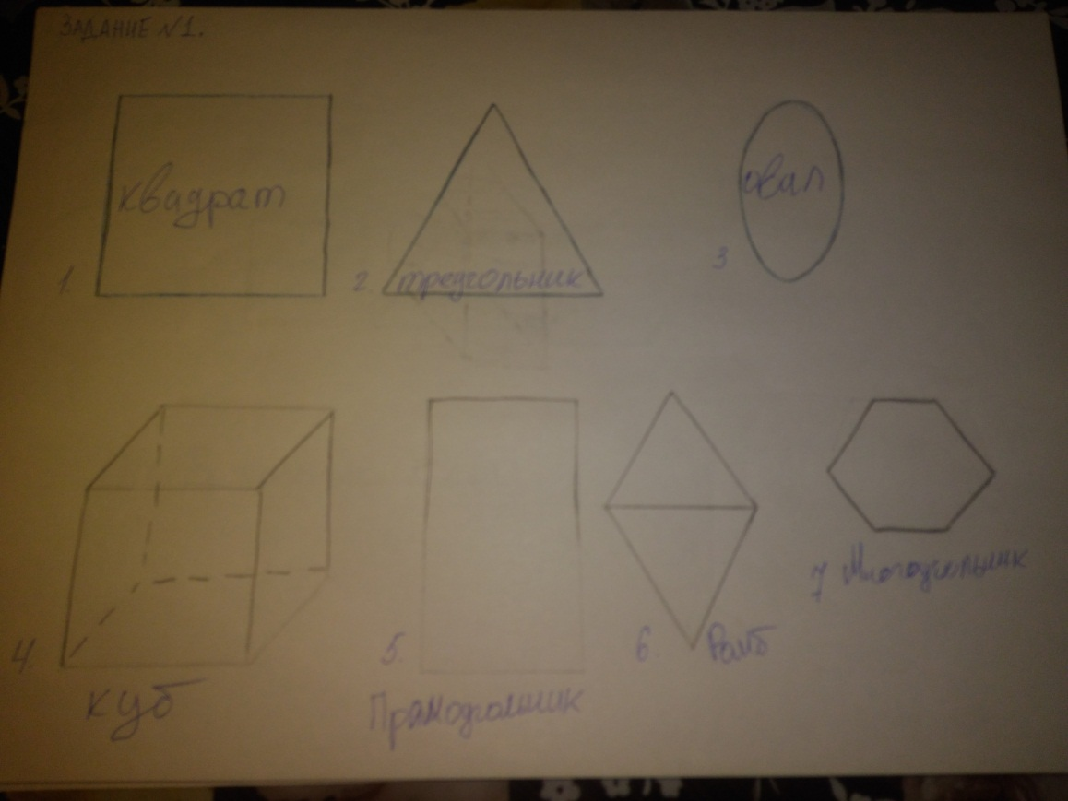
Оценка результатов – 1:
Верно названы до 2 фигур – 1 балл.
Верно названы 3-5 фигур – 2 балла.
Верно названы 6-7 фигур – 3 балла.
Оценка результатов – 2:
Изображение не декодировано – 1 балл.
Изображение декодировано с ошибками – 2 балла.
Изображение декодировано верно, без ошибок – 3 балла.
Примечание: № 5 (прямоугольник) изображены в непривычном пространственном расположении, повернуты. Это позволяет выявить подверженность ребенка стереотипам в изображении фигур.
Задание 2
Задача 1. Выявить особенности умений школьников различать пространственные отношения между объектами на плоскости; выделять и обобщать существенные признаки фигур; доказывать или опровергать истинность высказывания.
Задача 2. Выявить особенности умений читать графическую информацию о плоских и объемных объектах, соотносить название фигуры с ее изображением, использовать графическое изображение для доказательства истинности высказывания.
Содержание: школьнику предлагается лист с изображениями 6 геометрических фигур, расположенных в ряд и пронумерованных. Требуется определить истинность высказывания: «Слева от треугольника и справа от куба расположены четырехугольники».
Инструкция: «Белоснежка считает, что слева от домика в форме треугольника и справа от домика в форме куба располагаются домики, имеющие форму четырехугольника. (Повторить: «Слева от треугольника и справа от куба расположены четырехугольники».) Права ли Белоснежка? Как ты рассуждал?»
Верный ответ и примерный образец рассуждения: да, Белоснежка права. Слева от треугольника находится квадрат, у него четыре угла, значит, это четырехугольник. Справа от куба изображен прямоугольник, у него тоже четыре угла, значит, он тоже четырехугольник.
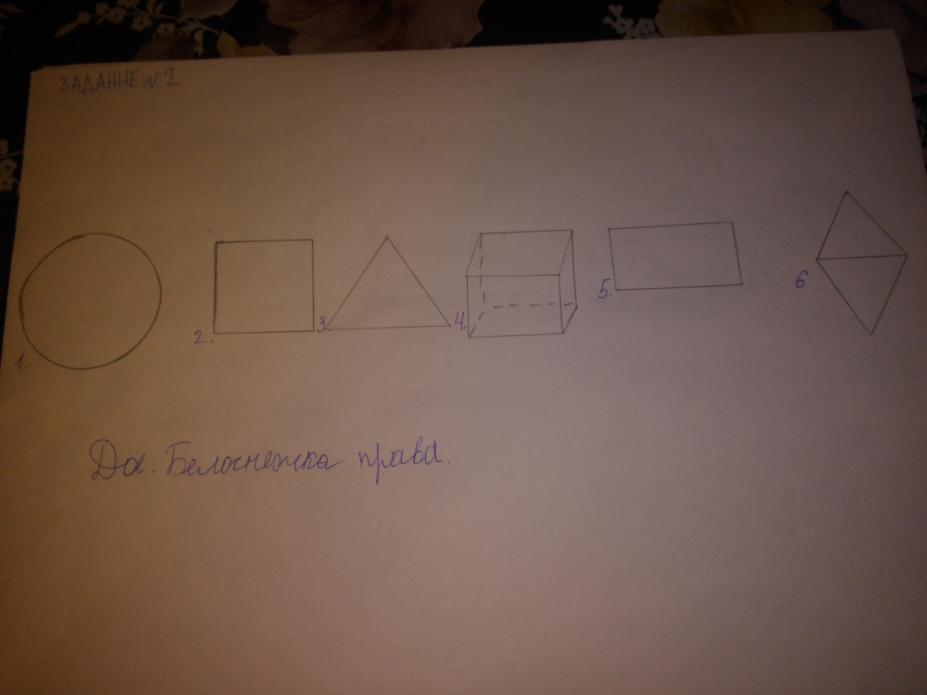
Оценка результатов – 1:
Отрицание высказывания или отсутствие ответа – 1 балл.
Подтверждение истинности высказывания без доказательства, объяснения – 2 балла.
Доказательство истинности высказывания - 3 балла.
Оценка результатов – 2:
Отсутствие ответа, изображение не декодировано – 1 балл.
Доказательство истинности высказывания без опоры на графическое изображение – 2 балла.
Доказательство истинности высказывания с опорой на графическое изображение – 3 балла.
Задание 3
Задача 1. Выявить особенности умений детей выделять существенные признаки фигур, обобщать их форму, исключать по отсутствию признаков; доказывать или опровергать истинность высказывания.
Задача 2. Выявить особенности умений декодировать графическую информацию, соотносить название фигуры с ее изображением, использовать графическое изображение при доказательстве истинности высказывания.
Содержание: школьнику предлагается лист с изображениями 7 фигур, расположенных в ряд и пронумерованных. Требуется определить истинность высказывания: «Фигуры № 2, 3 и 7 – многоугольники».
Инструкция: «Гномы из домиков № 2, 3 и 7 думают, что их домики имеют форму многоугольника. (Повторить: «Фигуры № 2, 3 и 7 – многоугольники».) Согласен ли ты с гномами? Почему?»
Верный ответ и примерный образец рассуждения: нет, гномы не правы. Фигура № 2 – треугольник – имеет три угла, это многоугольник. У фигуры
№ 7 восемь углов, это тоже многоугольник. А у фигуры № 3 – овала – нет ни одного угла, это не многоугольник. Значит, не все фигуры – многоугольники.
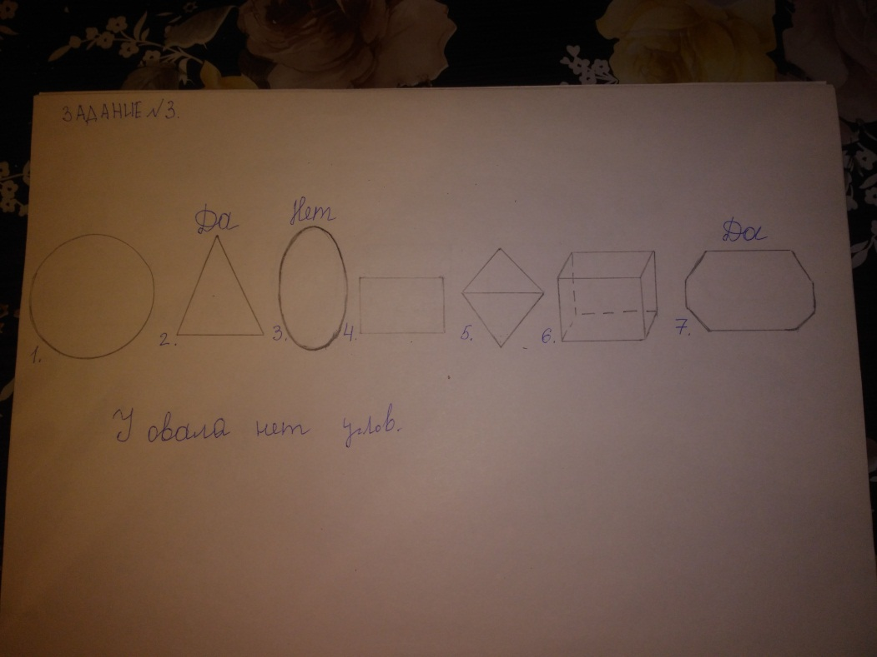
Оценка результатов – 1:
Утверждение истинности высказывания или отсутствие ответа – 1 балл.
Отрицание истинности высказывания без доказательства, пояснения – 2 балла.
Доказательство отрицания истинности высказывания – 3 балла.
Оценка результатов – 2:
Отсутствие ответа, изображение не декодировано – 1 балл.
Доказательство без опоры на графическое изображение – 2 балла.
Доказательство с опорой на графическое изображение – 3 балла.
Задание 4
Задача 1. Выявить особенности умений обобщать форму по существенным признакам независимо от пространственного расположения фигур, исключать по отсутствию самостоятельно выделенного признака, доказывать свой выбор.
Задача 2. Выявить особенности умений читать изображения двухмерных и трехмерных объектов, использовать графическое изображение для доказательства выбора объекта.
Содержание: ребенку предлагается лист с изображениями 7 фигур, расположенных в ряд и пронумерованных. Требуется определить, какая фигура не похожа на другие, и доказать свой выбор.
Инструкция: «Один из гномов сказал Белоснежке: «Мой домик по форме не похож на другие домики».
В каком домике мог жить этот гном? (Повторить: «Какая фигура не похожа на другие?») Расскажи, как мог рассуждать этот гном».
Верный ответ и примерный образец рассуждения: возможны три варианта ответов в зависимости от признака, выделяемого в фигурах. Фигура № 3 – овал – не имеет углов и сторон, изображается кривой линией. Остальные фигуры имеют углы и стороны, изображаются прямыми линиями. Фигура № 7 – шестиугольник – не выпуклая, остальные фигуры выпуклые. Фигура № 4 – куб – объемная, остальные фигуры плоские.
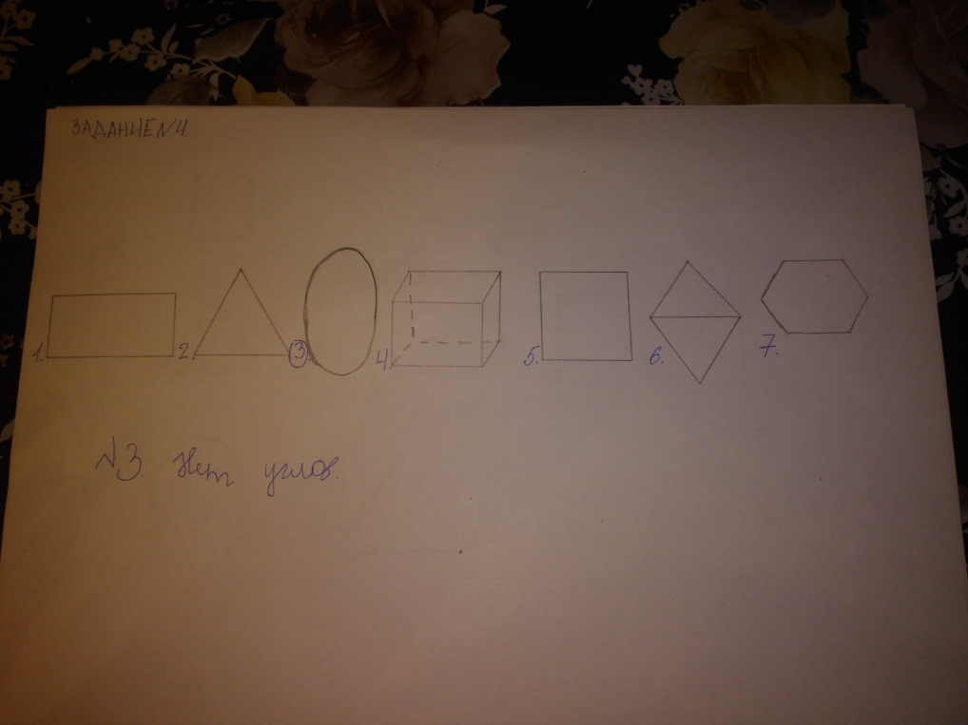
Оценка результатов – 1:
Отсутствие ответа – 1 балл.
Выделена одна фигура с объяснением или две фигуры без объяснения – 2 балла.
Выделены 2–3 фигуры с объяснением – 3 балла.
Оценка результатов – 2:
Изображение не декодировано, отсутствие ответа – 1 балл.
Доказательство выбора фигуры без опоры на графическое изображение – 2 балла.
Доказательство выбора фигуры с опорой на графическое изображение – 3 балла.
Задание 5
Задача 1. Выявить особенности умений ориентироваться на плоскости листа, устанавливать взаимно-обратные пространственные отношения между объектами, изменять точку отсчета, передавать в изображении форму фигур и их пространственное расположение.
Задача 2. Выявить особенности умений кодировать графическую информацию; создавать изображение в соответствии с заданными условиями; точно передавать форму фигур при помощи линий – прямых, кривых; использовать чертежно-графические инструменты.
Содержание: ребенку предлагается лист бумаги, карандаши, ручка, линейка, трафареты с фигурами. Требуется изобразить фигуры, соблюдая определенные условия: изобразить круг, квадрат, прямоугольник, овал, треугольник и пятиугольник так, чтобы: круг был между треугольником и прямоугольником, прямоугольник был справа от круга, треугольник был выше овала, но ниже квадрата, пятиугольник был справа от овала и под кругом.
Инструкция: «У Белоснежки сегодня день рождения. Гномы испекли для нее печенье в форме геометрических фигур и хотят красиво разложить его на блюде. Помоги гномам разложить печенье. Изобрази круг, квадрат, прямоугольник, овал, треугольник и пятиугольник так, чтобы: круг был между треугольником и прямоугольником, прямоугольник был справа от круга, треугольник был выше овала, но ниже квадрата, пятиугольник был справа от овала и под кругом. Можешь использовать все предметы, лежащие на столе».
Инструкцию допускается повторить не более трех раз.
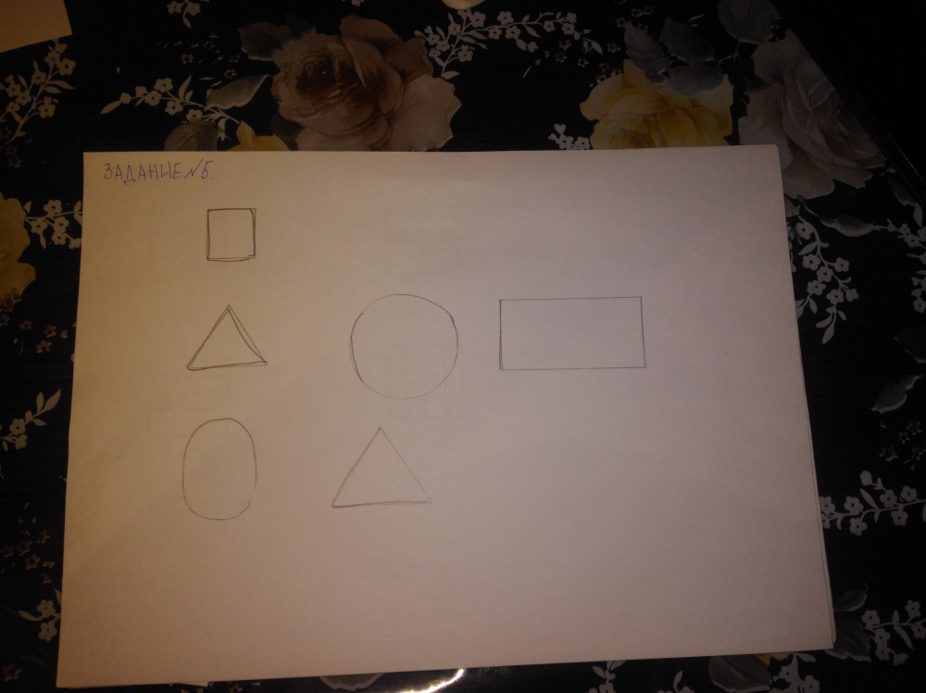
Оценка результатов – 1:
Верно передана форма и расположение до 2 фигур или отсутствие ответа – 1 балл. Верно передана форма и расположение 3–4 фигур – 2 балла. Верно передана форма и расположение 5–6 фигур – 3 балла.
Оценка результатов – 2:
Информация не закодирована, отсутствие ответа 1 балл.
Информация закодирована с ошибками, без применения графических инструментов – 2 балла.
Информация закодирована верно, с применением чертежно-графических инструментов – 3 балла.
Примечание: все фигуры есть на предлагаемых шаблонах, но их нужно выбрать среди других фигур. При оценке учитывается передача пространственных отношений между фигурами. Сами фигуры могут быть повернуты.
Задание 6
Задача 1. Выявить особенности умений мысленно преобразовывать форму по заданному условию: расчленять квадрат на четыре равные части, определять и называть их форму.
Содержание: ребенку предлагается ответить на вопрос: «Если разделить квадрат на четыре равные части, то какой они могут быть формы?», а затем изобразить способы деления квадрата на 4 равные части прямыми линиями. Предлагаются лист бумаги с изображенными на нем 6 квадратами, карандаш, ручка, фломастер, линейка, трафареты с фигурами.
Инструкция: «Гномы приготовили к празднику торт квадратной формы. Любителями тортов считают себя 3 гнома и Белоснежка. На сколько частей нужно разделить торт? А если разделить квадрат на 4 равные части, то какой они могут быть формы? Изобрази, как это сделать прямыми линиями, на этих квадратах».
Верный ответ: форма полученных частей может быть квадратной, прямоугольной и треугольной в двух вариантах. Возможны 4 основных варианта деления квадрата на 4 равные части прямыми линиями (другие варианты получаются из основных поворотом линии или всего квадрата).
Примечание: предлагается больше изображений контуров квадрата, чем возможно вариантов деления, чтобы исключить подсказку в количестве вариантов.
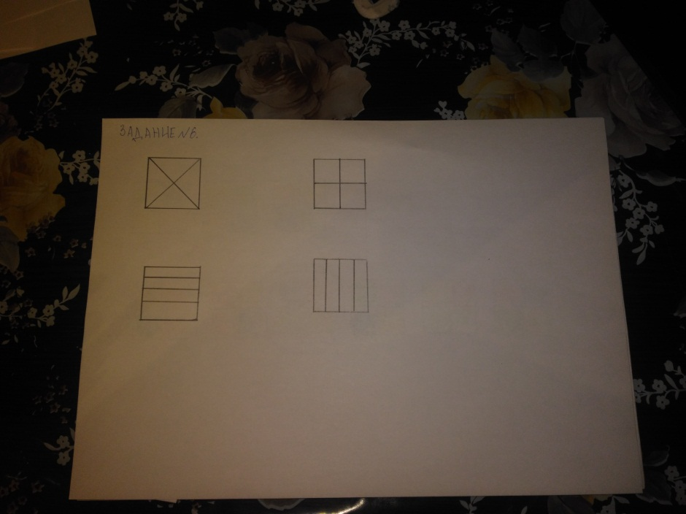
Оценка результатов – 1:
Отсутствие ответа или указание одного варианта формы частей – 1 балл.
Указание двух вариантов формы – 2 балла.
Указание 3–4 вариантов формы – 3 балла.
Оценка результатов – 2:
Отсутствие ответа или один вариант графического деления, линии неровные, без использования графических инструментов – 1 балл.
Выполнение двух способов графического деления, линии ровные, части соразмерные, без использования графических инструментов – 2 балла.
Выполнение 3–4 способов графического деления, линии прямые, части соразмерные, использование графических инструментов при построении – 3 балла.
Задание 7
Задача 1. Выявить особенности умений производить мысленные пространственные преобразования объекта (поворотную симметрию) на основе анализа графической структуры объекта и выделения закономерностей; доказывать свой выбор.
Задача 2. Выявить особенности умений читать графическое изображение, выбирать соответствующее условиям; строить графическое изображение на основе образца.
Содержание: ребенку предлагается лист с изображением 2 рядов квадратов. В первом ряду 3 квадрата разделенных на 4 сектора и определенно раскрашенных, во втором 6 квадратов разделенных на 4 сектора и раскрашенных. Требуется выявить закономерность расположения трех данных квадратов и из шести квадратов выбрать один, который может продолжить ряд. Затем предлагается изобразить выбранную фигуру.
Инструкция: «Подготовка к празднику продолжается. Гномы, которые не любят торт (сколько их?), очень любят пряники. Три пряника они уже выбрали и уложили в коробку в ряд. Помоги гномам выбрать еще один пряник и продолжить ряд, не нарушая последовательности. Почему ты выбрал именно этот пряник? А теперь изобрази недостающий пряник в коробке».
Верный ответ и примерный образец рассуждения: нужно выбрать пряник № 3. Все пряники в ряду расположены так, что каждый следующий поворачивается вправо – вниз – влево – вверх (или по часовой стрелке) на одну закрашенную часть. У недостающего пряника должна быть заштрихована левая верхняя часть, закрашена левая нижняя часть.
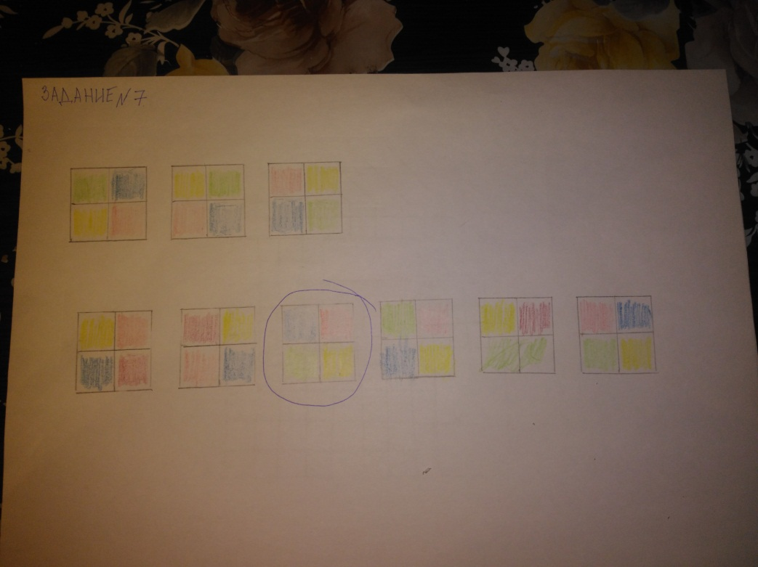
Оценка результатов – 1: Отсутствие ответа, неверный выбор без пояснения – 1 балл. Верный выбор без доказательства – 2 балла. Верный выбор с доказательством – 3 балла.
Оценка результатов – 2:
Отсутствие изображения – 1 балл.
Изображение искаженное, не соответствующее образцу (выбранному объекту), – 2 балла.
Изображение соответствует выбранному образцу – 3 балла.
Задание 8
Задача 1. Выявить особенности умений мысленно преобразовывать форму объекта, воссоздавать ее из частей на основе принципа зеркальной симметрии; действовать в двухмерном и трехмерном воображаемом пространстве; определять и называть форму.
Задача 2. Выявить особенности умений создавать графическое изображение объекта по его части, передавать форму названной фигуры, использовать графические инструменты.
Содержание: ребенку показывают квадратный лист бумаги, сгибают его пополам и ножницами вырезают из его середины прямоугольник. Не разворачивая листа, предлагают ребенку назвать форму получившегося отверстия и изобразить, как будет выглядеть лист, если его развернуть. Предлагаются карандаши, ручки, линейка, трафареты.
После оценки продемонстрировать лист, развернув его.
Инструкция: «Праздник удался на славу. Все веселились, пели, танцевали. И только гном из квадратного домика был чем-то озабочен. Друзья спросили у него, почему он не веселится со всеми вместе. Оказалось, гном хочет вырезать в своем домике окошко, но не знает, как это лучше сделать. Гном хочет сложить свой домик пополам (показать сгибание листа) и выпилить такое отверстие (показать). Какой же формы получится окошко в домике? Нарисуй домик с окошком. Можешь использовать любые инструменты, лежащие на столе».
Верный ответ: получится окошко квадратной формы.
Возможно построение отверстия по частям, достраивание прямоугольника до квадрата.
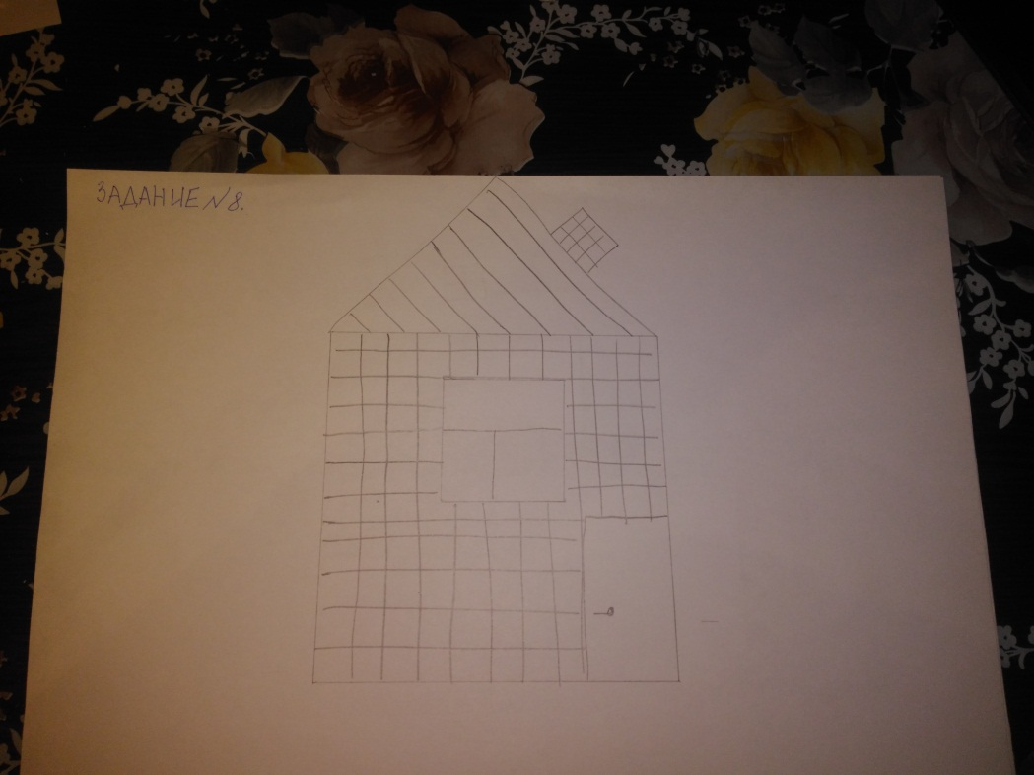
Оценка результатов – 1:
Отсутствие ответа – 1 балл.
Обобщенный ответ (четырехугольник, прямоугольник) – 2 балла.
Верный ответ – 3 балла.
Оценка результатов – 2:
Отсутствие изображения – 1 балл.
Изображение четырехугольника, прямоугольника, выполненное от руки, несимметричное, с неровными линиями – 2 балла.
Изображение квадрата, симметричное, выполненное с использованием графических инструментов, – 3 балла.
Задание 9
Задача 1. Выявить особенности умений мысленно преобразовывать форму объекта, воссоздавать ее из частей на основе принципа зеркальной симметрии; действовать в двухмерном и трехмерном воображаемом пространстве; определять и называть форму.
Задача 2. Выявить особенности умений создавать графическое изображение объекта по его части, передавать форму названной фигуры, использовать графические инструменты.
Содержание: школьникам показывают квадратный лист бумаги. Складывают его пополам, затем еще раз пополам (чтобы получился квадрат) и срезают внутренний уголок. Не разворачивая лист, предлагают ребенку назвать форму получившегося отверстия и изобразить, как будет выглядеть лист, если его развернуть. Предлагаются карандаши, ручки, линейка, трафареты.
После оценки продемонстрировать лист, развернув его.
Инструкция: «Белоснежка придумала, как еще можно вырезать окошко. Она предложила сложить квадрат пополам, еще раз пополам (показать сгибание) и отрезать только один уголок (показать). Какой формы получится окошко в домике? Нарисуй домик с окошком. Можешь использовать любые инструменты, лежащие на столе».
Верный ответ: получится ромб или квадрат.
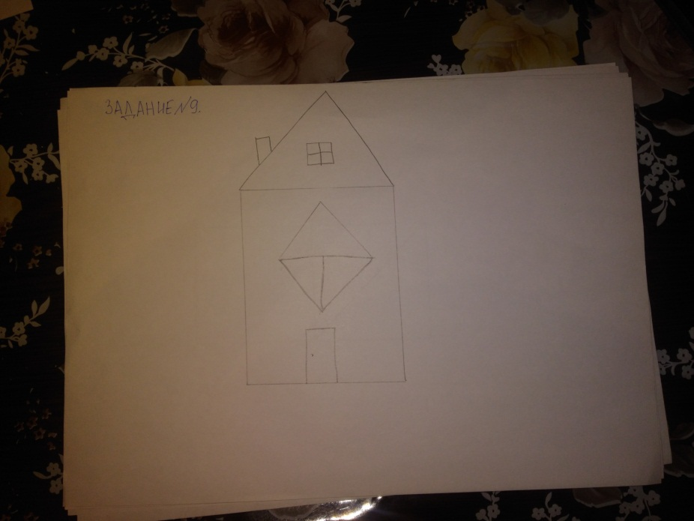
Оценка результатов – 1:
Отсутствие ответа, неверный ответ (например, треугольник) – 1 балл.
Обобщенный ответ (четырехугольник) – 2 балла.
Верный ответ – 3 балла.
Оценка результатов – 2:
Отсутствие изображения – 1 балл.
Изображение, соответствующее названной фигуре, построенное без помощи графических инструментов, – 2 балла.
Изображение, соответствующее названной фигуре, построенное при помощи графических инструментов, - 3 балла.
Задание 10
Задача 1. Выявить особенности умений определять форму объекта и его частей, находить фигуры на изображении, называть их, обобщать; составлять фигуры из частей.
Задача 2. Выявить особенности умений читать графическое изображение, вычленять части изображения, показывать их по контуру.
Содержание: школьнику предлагается изображение (чертеж) и требуется определить, сколько четырехугольников изображено на чертеже, показать все фигуры по контуру
Инструкция: «Один из гномов получил письмо от своих родственников. В конверте была, и фотография семейства Четырехугольников, но, к сожалению, без подписи. Гном задумался: кто же здесь изображен и сколько их? Помоги гному определить, сколько четырехугольников изображено на чертеже».
Верный ответ: на чертеже 4 четырехугольника: 1 квадрат, 1 квадрат из двух треугольников, прямоугольник из двух квадратов, 1 трапеция или четырехугольник из квадрата и треугольника.
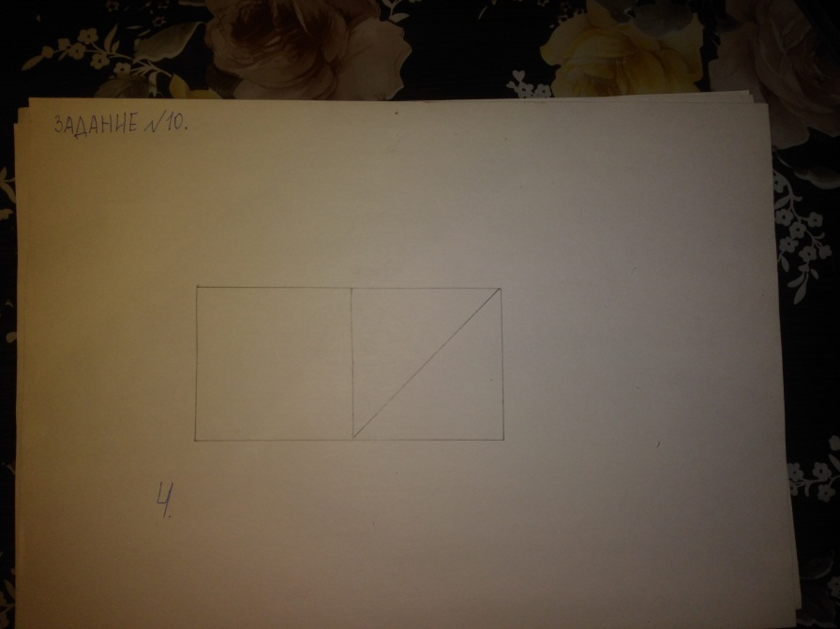
Оценка результатов – 1:
Выделение и называние 1 квадрата – 1 балл.
Выделение и называние квадратов и прямоугольника – 2 балла.
Выделение и называние всех четырехугольников – 3 балла.
Оценка результатов – 2:
Изображение не декодировано – 1 балл.
Изображение декодировано не полностью, с ошибками – 2 балла.
Изображение декодировано верно – 3 балла.
Задание 11
Задача 1. Выявить особенности умений выделять фигуры заданной формы на изображении, характеризовать их пространственное расположение и размеры; составлять фигуры из частей.
Задача 2. Выявить особенности умений декодировать графическую информацию, вычленять части изображения, показывать их по контуру.
Содержание: ребенку предлагается изображение (чертеж) и требуется найти на нем 6 треугольников, показать их и охарактеризовать их пространственное расположение.
Инструкция: «Гном из треугольного домика принес и показал всем фотографию своих родственников. Он сказал, что здесь изображены 6 разных Треугольников. Помоги Белоснежке отыскать их и расскажи, кто где изображен».
Верный ответ: 1 треугольник самый большой, он делится на 2 треугольника поменьше (слева и справа), 1 треугольник сверху, он делится на два маленьких треугольника (вверху слева и вверху справа).
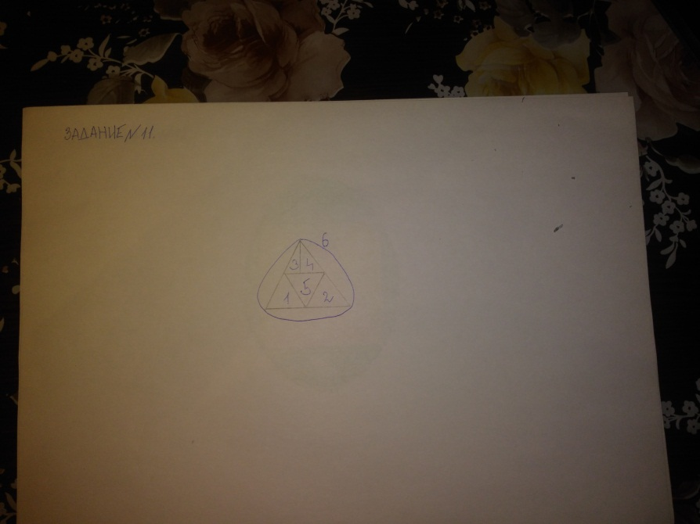
Оценка результатов – 1:
Выделение и показ 1–2 фигур – 1 балл.
Выделение и показ 3–5 фигур без характеристики их пространственного расположения – 2 балла.
Выделение и показ всех фигур с характеристикой их пространственного расположения – 3 балла.
Оценка результатов – 2:
Изображение не декодировано – 1 балл.
Изображение декодировано не полностью, с ошибками – 2 балла.
Изображение декодировано верно – 3 балла.
Задание 12
Задача 1. Выявить особенности умений ориентироваться в воображаемом двухмерном и трехмерном пространстве, устанавливать пространственные отношения между объектами, выделять фигуру из фона.
Задача 2. Выявить особенности умений читать графическое изображение, преобразовывать графическое изображение по заданному условию.
Содержание: школьнику предлагается лист с изображением контуров фигур (квадрат, овал, треугольник), «наложенных» друг на друга. Требуется раскрасить фигуры таким образом, чтобы сверху лежал красный треугольник, а зеленый овал был под желтым квадратом.
Инструкция: «Несколько гномов нарисовали на картоне свои домики, раскрасили и вырезали их, а затем положили в стопку на стол. Сколько рисунков на столе? Какой формы фигуры? Раскрась фигуры таким образом, чтобы сверху лежал красный треугольник, а зеленый овал был под желтым квадратом».
Примечание: задание предполагает мысленное манипулирование плоскими объектами в трехмерном пространстве. Объекты непрозрачные (вырезаны из картона), поэтому при раскрашивании их цвета не смешиваются.
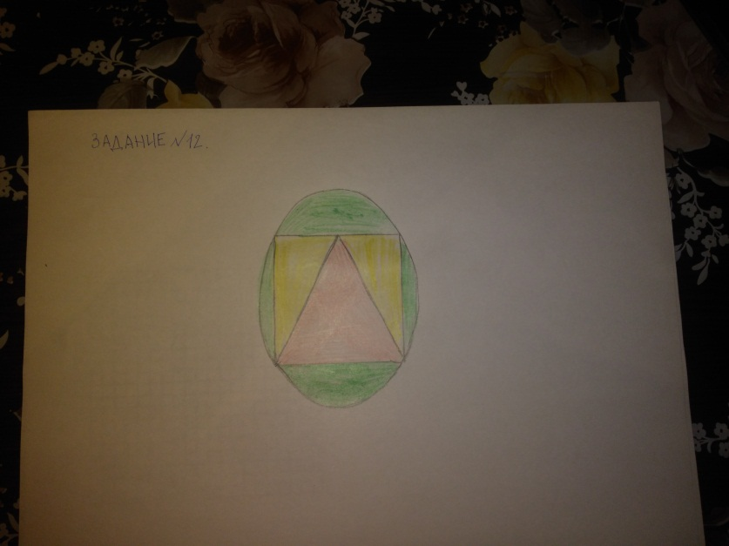
Оценка результатов – 1:
Верно передано расположение 1 фигуры (треугольника) или отсутствие ответа – 1 балл.
Верно передано расположение 2 фигур – 2 балла.
Верно передано расположение всех фигур – 3 балла.
Оценка результатов – 2:
Изображение не декодировано, не преобразовано – 1 балл.
Изображение преобразовано с ошибками – 2 балла.
Изображение преобразовано верно – 3 балла.
Задание 13
Задача 1. Выявить особенности умений ориентироваться на листе бумаги в клетку, действовать в заданном пространственном направлении, устанавливать закономерности чередования на основе принципа переносной симметрии.
Задача 2. Выявить особенности умений строить графическое изображение последовательно, достраивать изображение по образцу.
Содержание: ребенку предлагается лист бумаги в клетку. Требуется построить изображение, следуя инструкции, а затем продолжить его самостоятельно, выделив закономерность, по своему образцу. Одна клетка вправо. Одна клетка вверх. Одна клетка вправо. Одна клетка вниз. Одна клетка вправо. Две клетки вверх. Одна клетка вправо. Одна клетка вниз. Одна клетка вправо. Одна клетка вверх. Одна клетка вправо. Две клетки вниз. Одна клетка вправо. Одна клетка вверх.
Инструкция: «Гномы хотят построить забор вокруг своих домиков. Но, прежде чем строить, Белоснежка посоветовала им изобразить свой замысел. Помоги гномам».
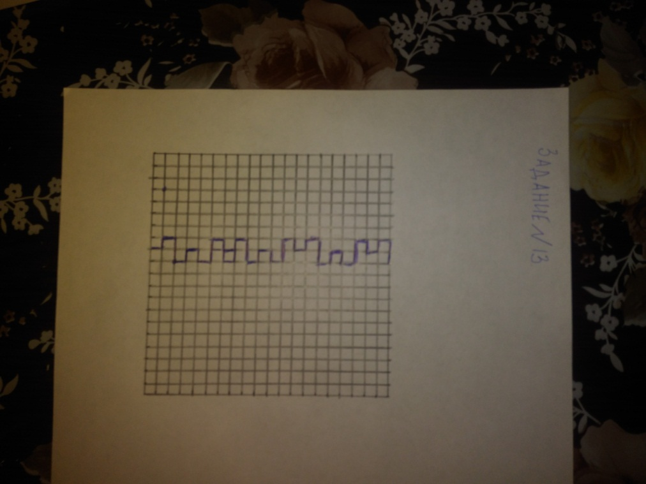
Оценка результатов – 1:
Ошибки в пространственном направлении уже на 2-3-м шаге – 1 балл.
Ошибки в пространственном направлении на 5–8-м шаге – 2 балла.
Изображение без ошибок – 3 балла.
Оценка результатов – 2:
Изображение неверное уже в первой части – 1 балл.
Первая часть бордюра изображена верно, продолжение искажено – 2 балла.
Изображение без искажений – 3 балла.

